Vendredi 15 mai

J’espère que vous allez bien !

Voici la journée au format docx :

Français Vocabulaire (1h)

1) V9 ⚠ V10p 159 : Petit problème + construisons la règle + coup de pouce sur le cahier d'essai ou à l’oral

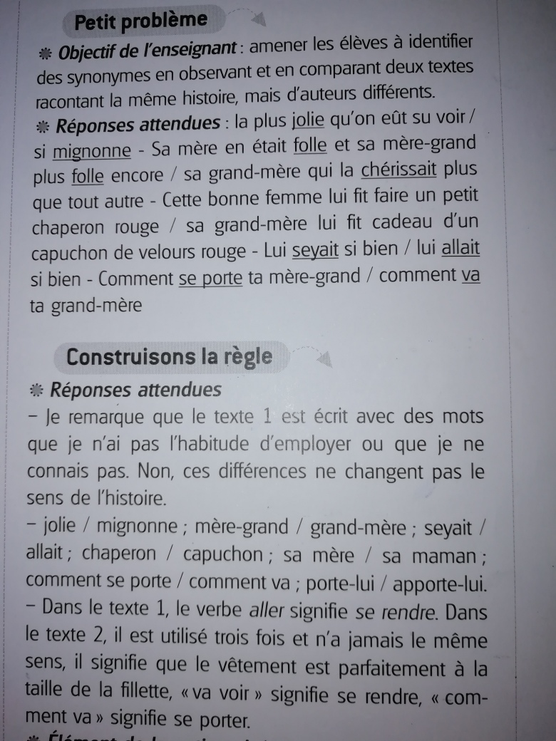

2) Vidéos à regarder : Les fondamentaux

<https://lesfondamentaux.reseau-canope.fr/discipline/langue-francaise/vocabulaire/les-relations-de-sens-entre-les-mots/les-synonymes.html>

3) Lire la leçon V9 ⚠ V10p 161 puis compléter/écrire dans le cahier gris la leçon ci-dessous (ne pas oublier d’écrire le titre dans le sommaire et de se relire) Pour certains (les moins rapides), si ils peuvent imprimer, juste compléter la leçon!

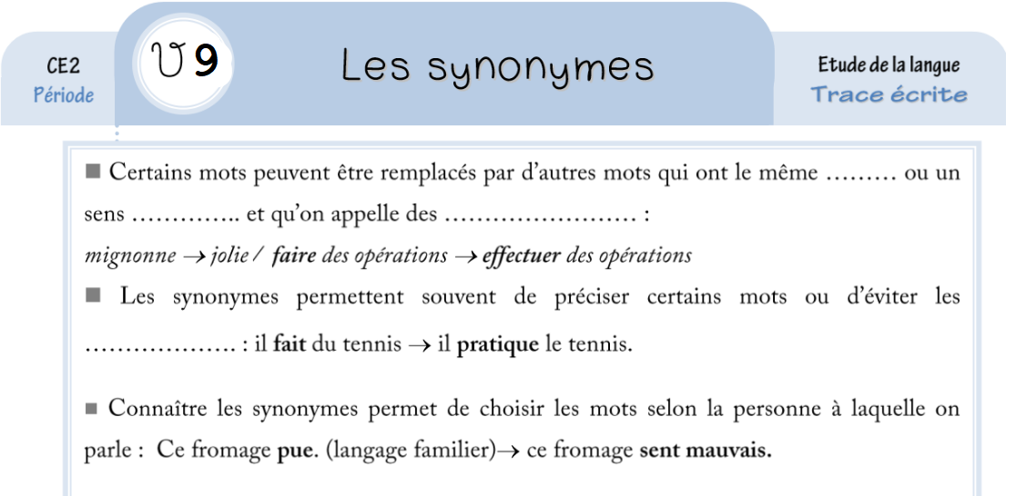

4) Lire Les mots du jour p161 et surligner dans son cahier violet les mots LMV10 + lire l’autodictée O9/V9⚠O10/V10p 130 sur le féminin des adjectifs et la recopier dans son cahier violet avec le code couleur. (Pour certains ne pas écrire la dernière partie en gras) et commencer à l’apprendre comme une poésie.

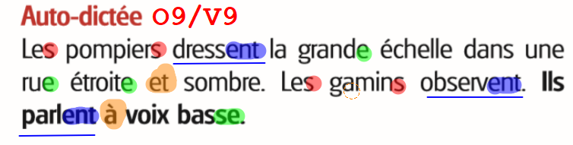

5) Lire puis écrire les mots V9 dans son cahier violet.

6) Test V9 ⚠ V10p 159 dans son cahier du jour (Ecrire la date, Orthographe, Test V9 ⚠ V10p p159) Présentation habituelle ! (Pour certains que les réponses) + correction en bas du billet.

+ Jeu « courant ou familier ? » pour les plus rapides.

7) Ecrire « Dictée préparée O9/V9 p166 »la lire, l’observer puis se faire dicter ou écouter la dictée + correction.

Mathématiques : (1h)

1) Continuer + correction fichier leçon 100 + mémo maths p15

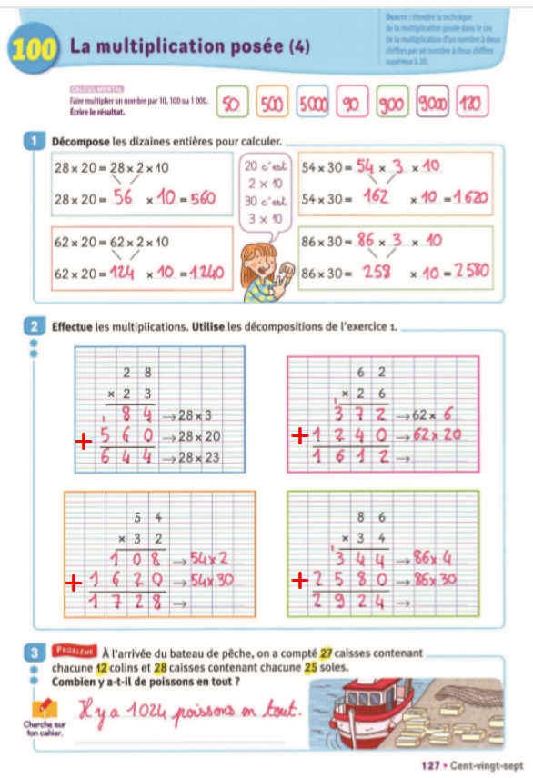

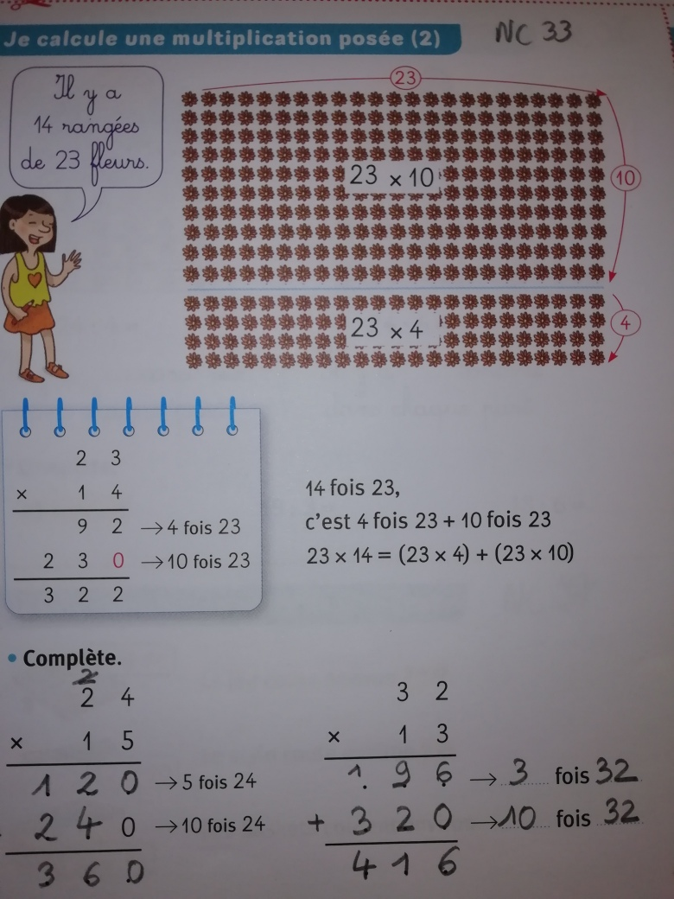

2) Leçon 101 Comparer, ranger, encadrer, intercaler (2)

- Activités

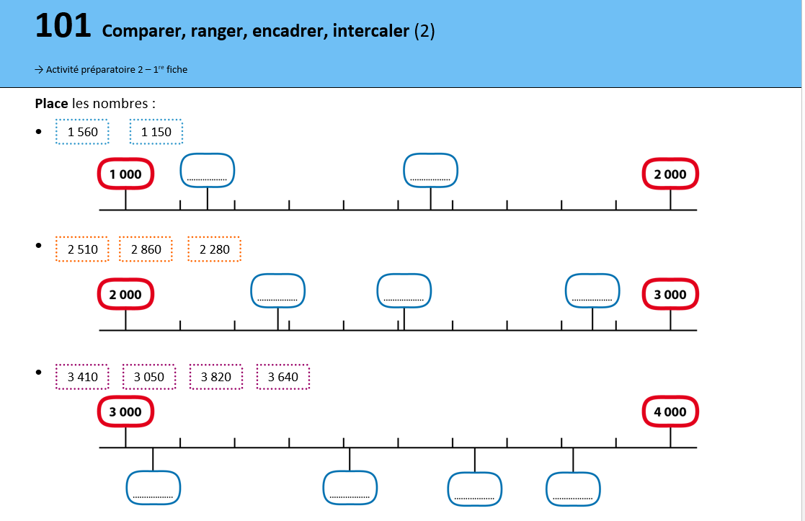

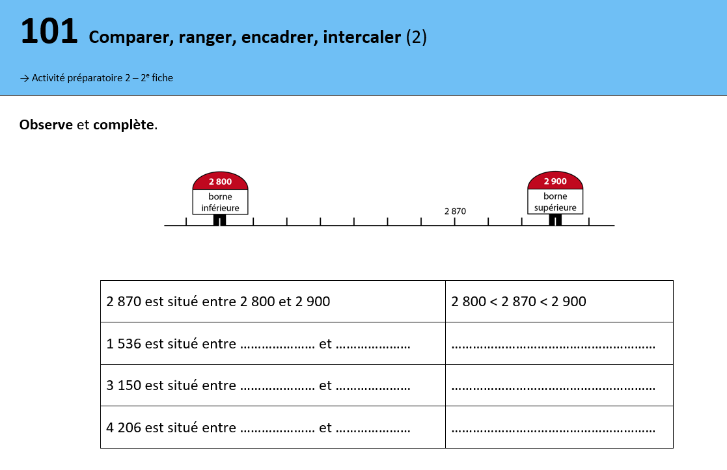

- Calcul mental p 128: Problème : multiplier par 10. Dire : « Chaque semaine, Rania achète une petite voiture de collection à 10 €. Combien va-t-elle dépenser si elle achète 3 voitures ? 7 voitures ? 10 voitures ? 11 voitures ? 17 voitures ? 52 voitures ? » L’élève écrit la somme dépensée.

- Exercices n° 1-2-3-4-5 p 126 (pour certains que 0 et 1 étoile).

3) Entrainement sur le site Matou matheux La multiplication (niveaux ce2-cm1) Les tiroirs : écrire le résultat

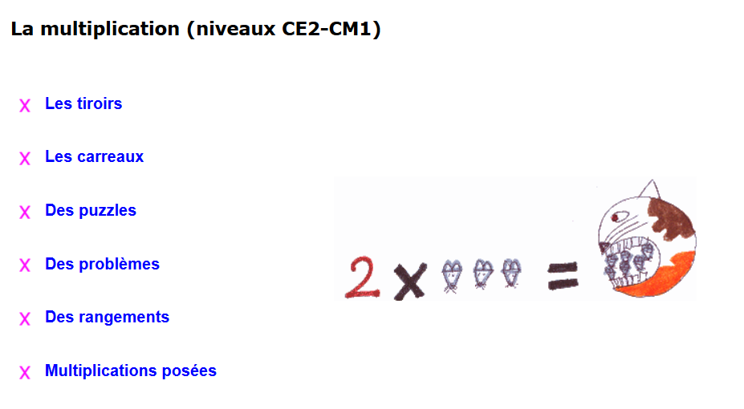

Cliquez sur ce lien :  
<https://ressources.sesamath.net/matoumatheux/www/num/multiplication/CM1/accueilCM1.htm>

4) Pour les plus rapides ! Je m’entraine + n°9 p140

Lecture : (45 min)

1) Correction Interlignes Lecture p154-155

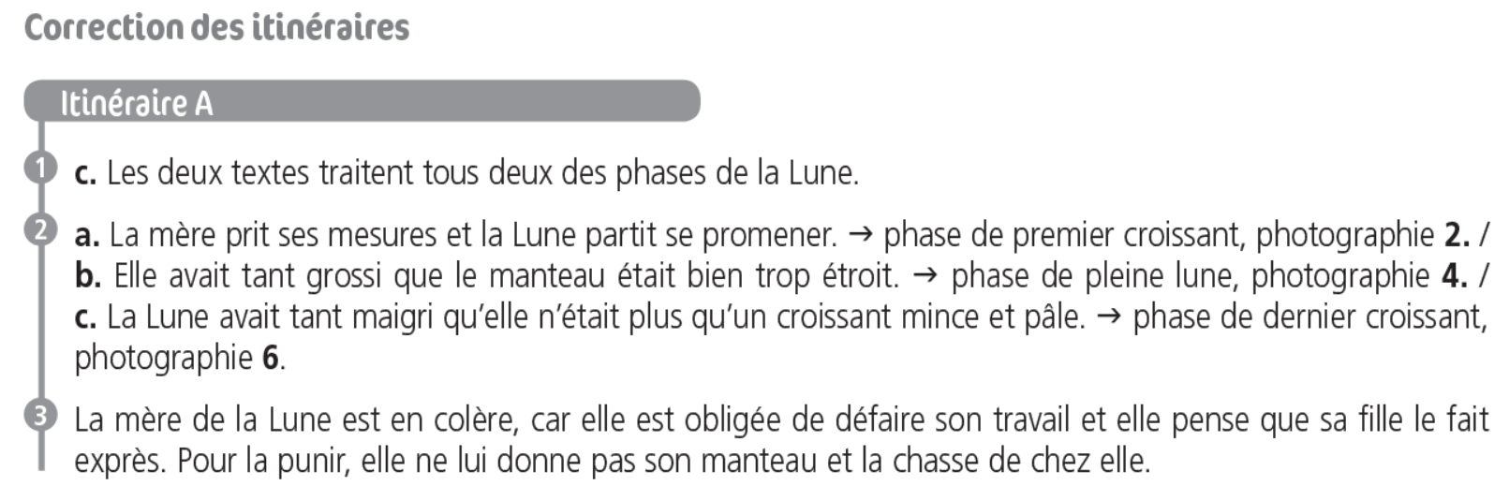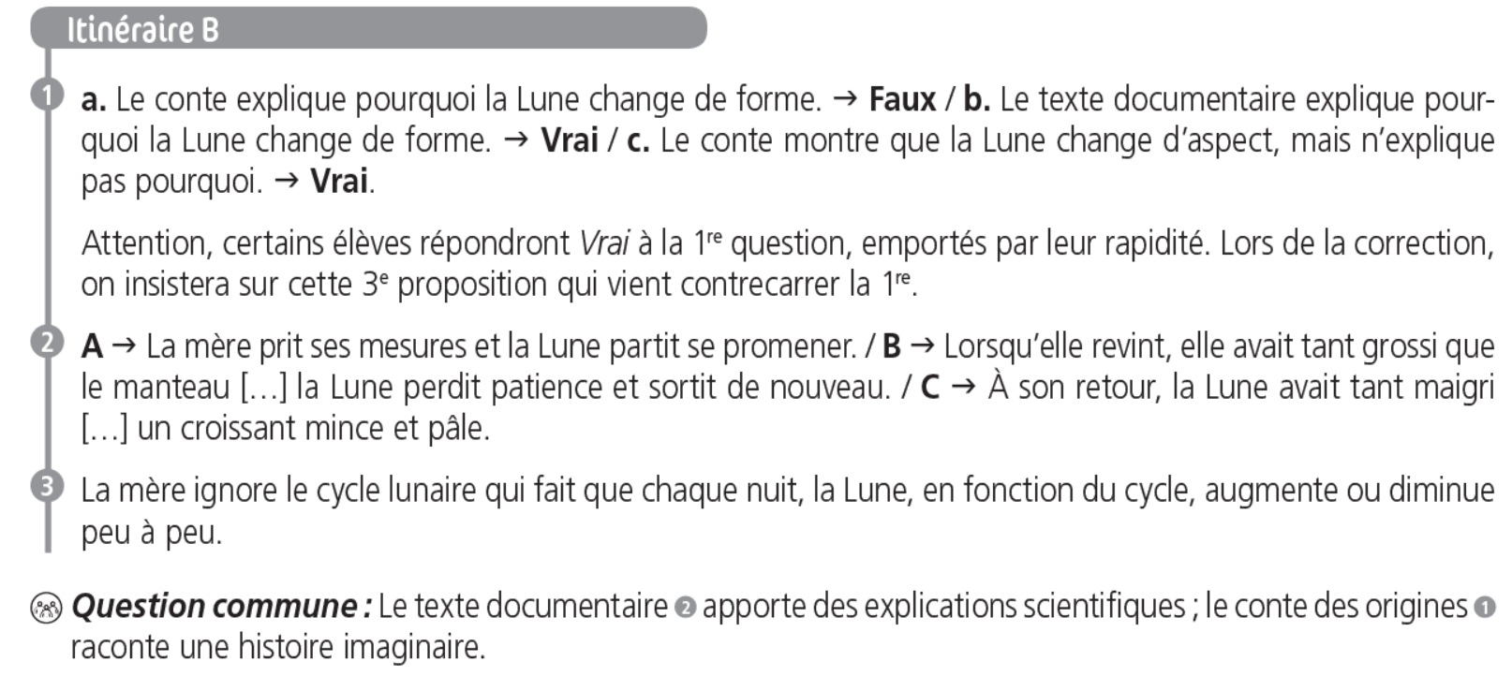

2) Correction L47 Petit Féroce n’a peur de rien Chapitre 9

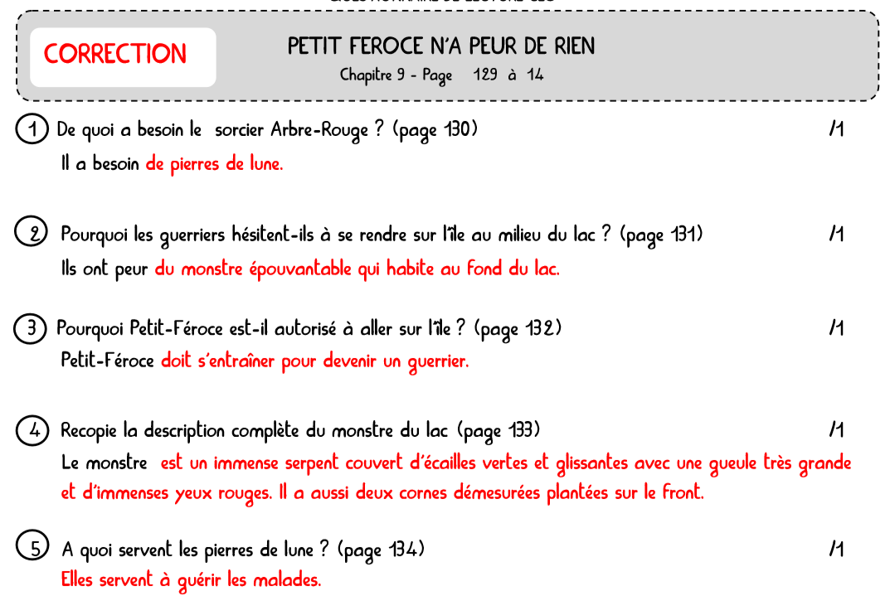

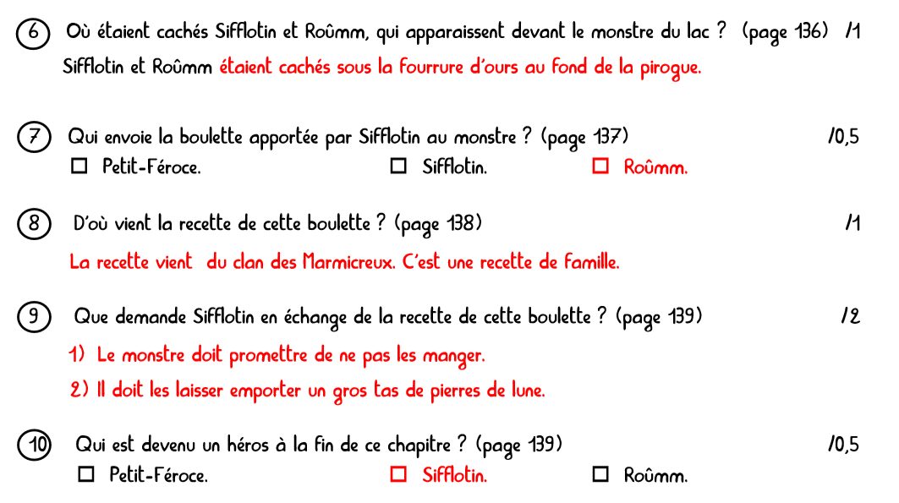

3) Relire Petit Féroce n’a peur de rien - Chapitre 10

L47 : A faire sur feuille (écrire son prénom et L47 dans la marge, le titre : Petit Féroce n’a peur de rien- Chapitre 10) et répondre aux questions en inscrivant le numéro n°1-2-3-4-5 -6-7-8-9-10 (que les n° soulignés pour certains)

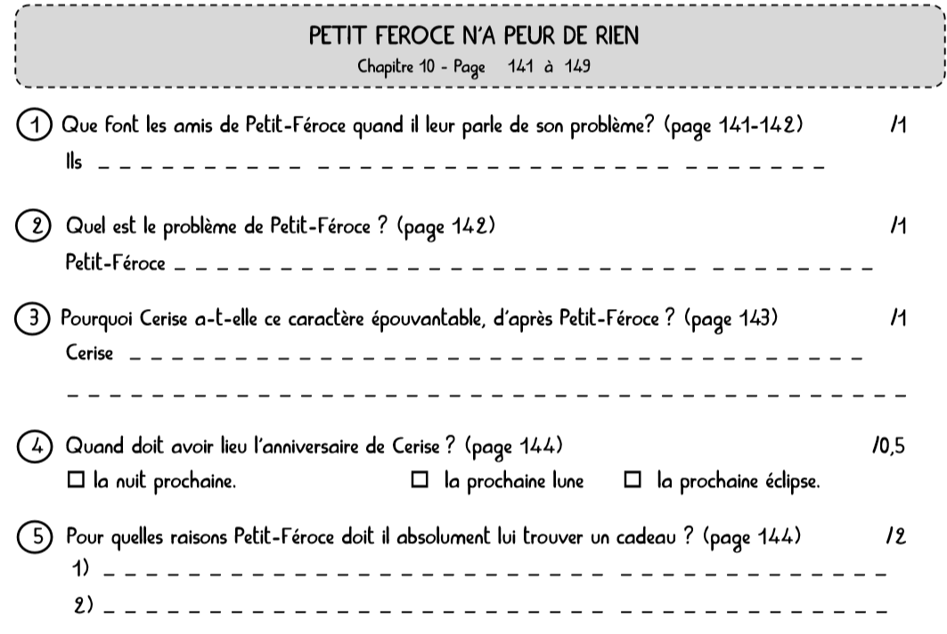

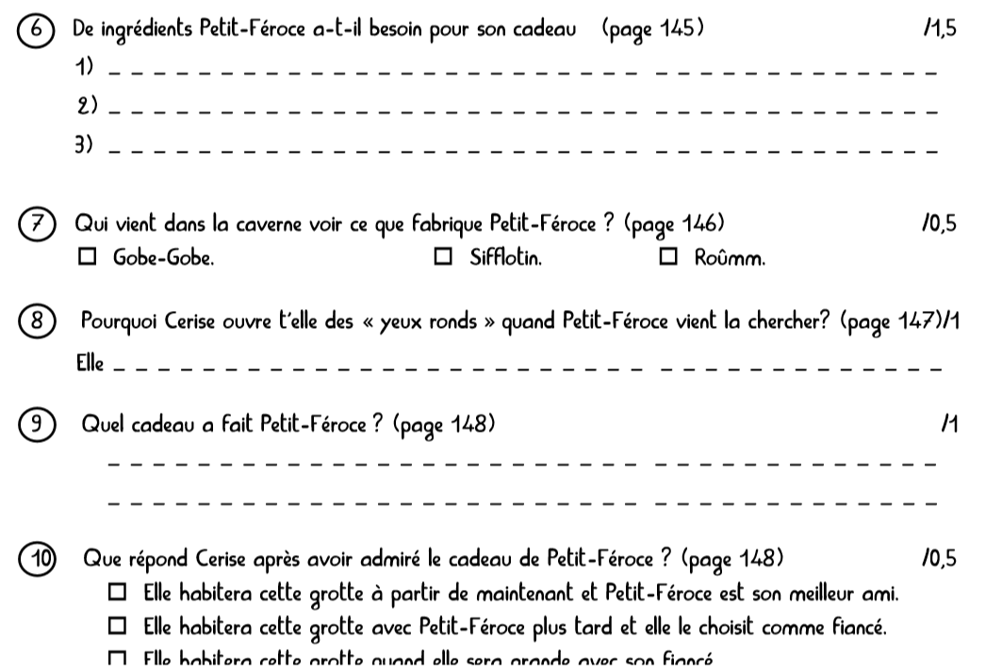

Ecriture : (10 min) :

Ecriture des devoirs pour lundi et mardi

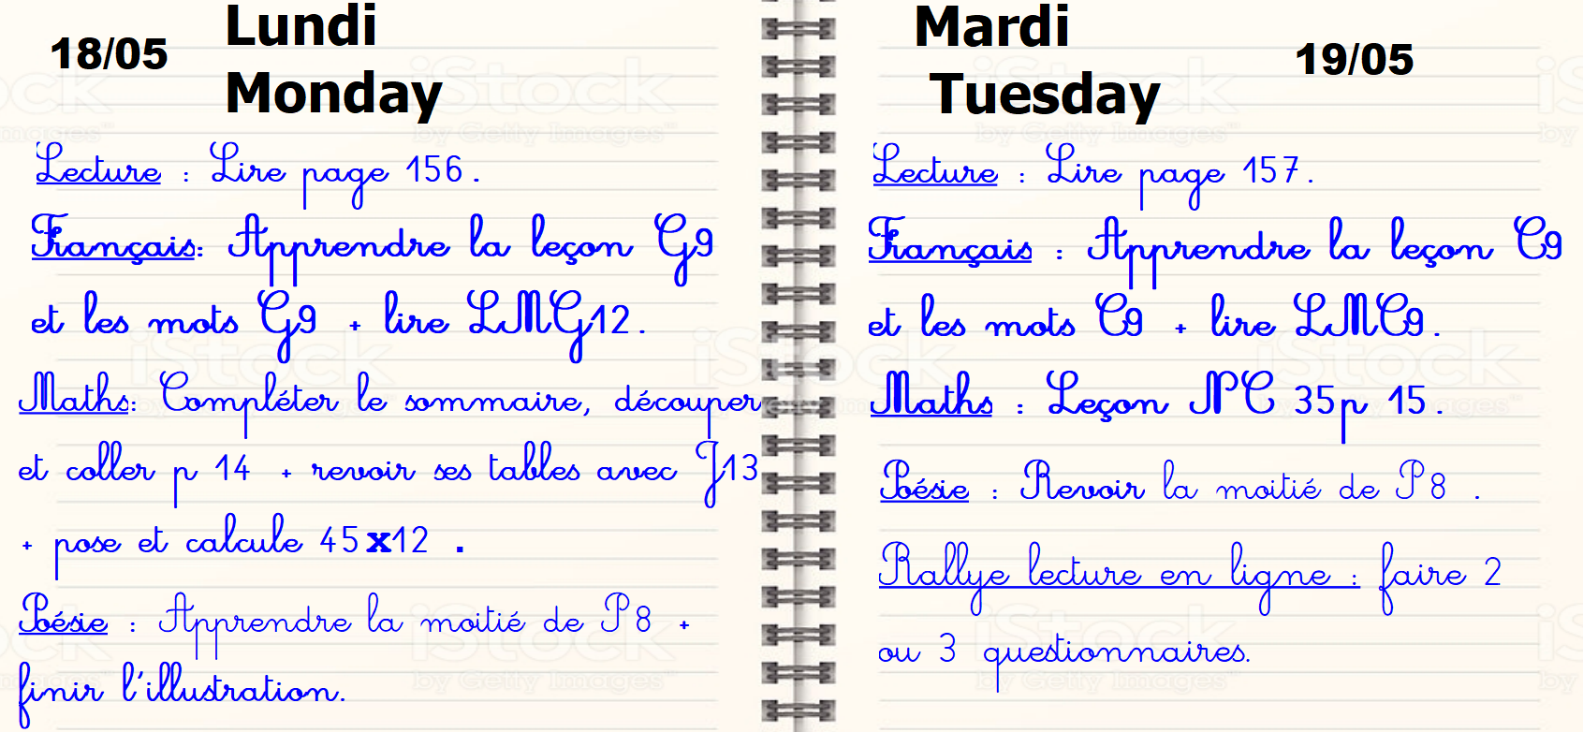

Exposé de Zoé sur le koala : Bravo Zoé pour ton superbe exposé !

Exposé à lire attentivement sur le blog + répondre aux questions

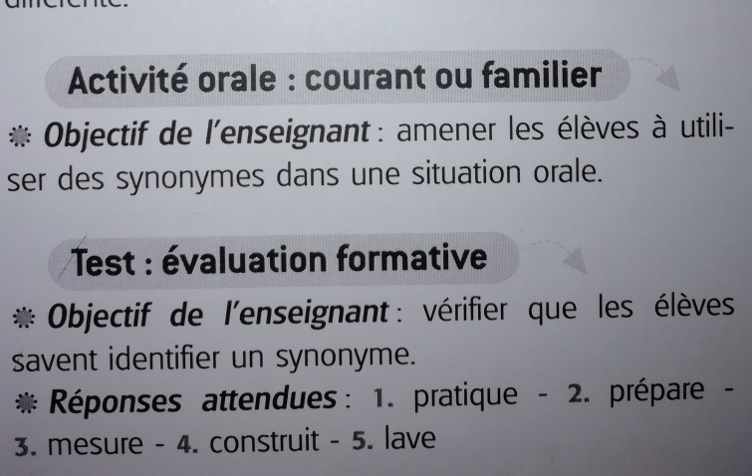

Bon weekend ! A lundi !